Документ предоставлен КонсультантПлюс
Приказ комитета государственной охраны объектов культурного наследия Волгоградской обл. от 07.11.2025 N 89-н "Об утверждении предмета охраны объекта культурного наследия регионального значения "Жилой дом", расположенного по адресу (местонахождение): Волгоградская область, г. Волгоград, Центральный район, ул. Пушкина, 5а"

КОМИТЕТ ГОСУДАРСТВЕННОЙ ОХРАНЫ ОБЪЕКТОВ
КУЛЬТУРНОГО НАСЛЕДИЯ ВОЛГОГРАДСКОЙ ОБЛАСТИ

ПРИКАЗ
от 7 ноября 2025 г. N 89-н

ОБ УТВЕРЖДЕНИИ ПРЕДМЕТА ОХРАНЫ ОБЪЕКТА КУЛЬТУРНОГО НАСЛЕДИЯ
РЕГИОНАЛЬНОГО ЗНАЧЕНИЯ "ЖИЛОЙ ДОМ", РАСПОЛОЖЕННОГО ПО АДРЕСУ
(МЕСТОНАХОЖДЕНИЕ): ВОЛГОГРАДСКАЯ ОБЛАСТЬ, Г. ВОЛГОГРАД,
ЦЕНТРАЛЬНЫЙ РАЙОН, УЛ. ПУШКИНА, 5А

В соответствии с Федеральным законом от 25 июня 2002 г. N 73-ФЗ "Об объектах культурного наследия (памятниках истории и культуры) народов Российской Федерации", Порядком определения предмета охраны объекта культурного наследия, включенного в единый государственный реестр объектов культурного наследия (памятников истории и культуры) народов Российской Федерации в соответствии со статьей 64 Федерального закона от 25 июня 2002 г. N 73-ФЗ "Об объектах культурного наследия (памятниках истории и культуры) народов Российской Федерации", утвержденным приказом Министерства культуры Российской Федерации от 13 января 2016 г. N 28, Положением о комитете государственной охраны объектов культурного наследия Волгоградской области, утвержденным постановлением Администрации Волгоградской области от 19 декабря 2016 г. N 697-п, приказываю:
1. Утвердить прилагаемый предмет охраны объекта культурного наследия регионального значения "Жилой дом", расположенного по адресу (местонахождение): Волгоградская область, г. Волгоград, Центральный район, ул. Пушкина, 5а.
2. Настоящий приказ вступает в силу со дня его подписания и подлежит официальному опубликованию.

Председатель комитета
А.Ю.БАЖЕНОВ

Утвержден
приказом
комитета государственной
охраны объектов
культурного наследия
Волгоградской области
от 07 ноября 2025 г. N 89-н

ПРЕДМЕТ ОХРАНЫ ОБЪЕКТА КУЛЬТУРНОГО НАСЛЕДИЯ РЕГИОНАЛЬНОГО
ЗНАЧЕНИЯ "ЖИЛОЙ ДОМ", РАСПОЛОЖЕННОГО ПО АДРЕСУ
(МЕСТОНАХОЖДЕНИЕ): ВОЛГОГРАДСКАЯ ОБЛАСТЬ, Г. ВОЛГОГРАД,
ЦЕНТРАЛЬНЫЙ РАЙОН, УЛ. ПУШКИНА, 5А <1>

--------------------------------
<1> Адрес (местонахождение) и наименование объекта культурного наследия указаны в соответствии с актом федерального органа охраны объектов культурного наследия о регистрации объекта культурного наследия в Едином государственном реестре объектов культурного наследия (памятников истории и культуры) народов Российской Федерации.

Предметом охраны объекта культурного наследия регионального значения "Жилой дом", расположенного по адресу (местонахождение): Волгоградская область, г. Волгоград, Центральный район, ул. Пушкина, 5а, являются:

N п/п | Элементы предмета охраны | Описание элемента предмета охраны | Иллюстрации
1. | Местоположение и градостроительные характеристики | здание расположено по ул. Пушкина, 5а в Центральном районе г. Волгограда, внутри жилого квартала | 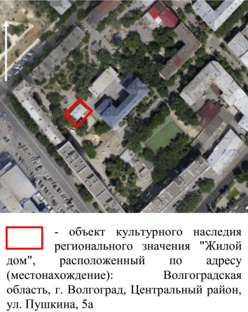
2. | Объемно-пространственная композиция зданий | прямоугольное в плане 2-этажное здание | 